​**Werkbladen Thema 3 kijkmeetkunde K3**

**3. Schaallijnen**

**Vraag 2**

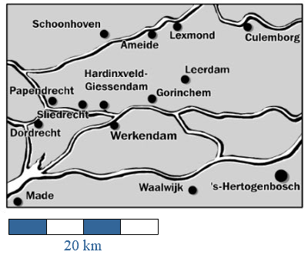

​​

**Vraag 3**

​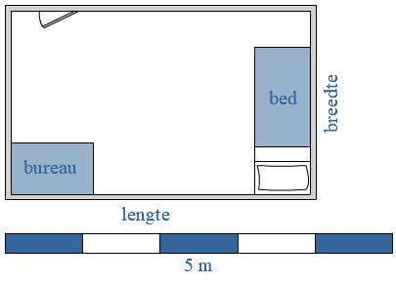​​

**7. Kijklijnen**

**Vraag 1 Vraag 2**

​​​ 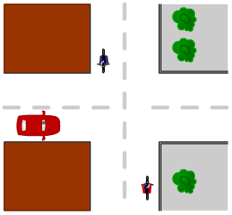

​**Vraag 3**

​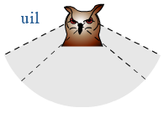​​

**Vraag 4**

​​